Guía de tecnología- Objetos tecnológicos- semana 6
NOMBRE DE ESTUDIANTE: | CURSO:
FECHA:
OBJETIVO DE APRENDIZAJE
UNIDAD 2: Elaborar diseños de objetos tecnológicos para resolver problemas.
OA01: Crear diseños de objetos o sistemas tecnológicos simples para resolver problemas: desde diversos ámbitos tecnológicos y tópicos de otras asignaturas; representando sus ideas a través de dibujos a mano alzada, modelos concretos o usando TIC; explorando y combinando productos existentes.
OBJETIVO DE LA CLASE:
Distinguir necesidades que se satisfacen por medio de objetos o sistemas en diferentes ámbitos tecnológicos (como transporte, vestuario, alimentación, arte, etc).

Comenzando con la unidad 2, recordaremos la importancia de los objetos tecnológicos y su misión en nuestra vida.
¿Para qué nos sirve la ?
Primero que todo, recordaremos que existe para satisfacer necesidades.
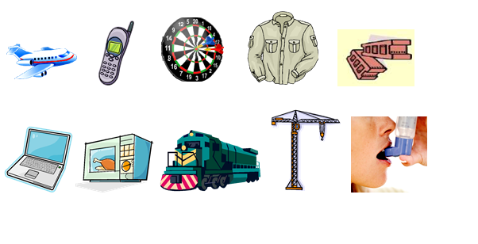
Ejemplos:

En la prehistoria, las tecnologías han sido usadas para satisfacer necesidades esenciales (alimentación, vestimenta, vivienda, protección personal, relación social, comprensión del mundo natural y social), y en la historia también para obtener placeres corporales y estéticos (deportes, música, en todas sus formas) y como medios para satisfacer necesidades.
Medios de transporte:
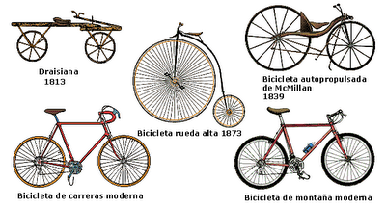

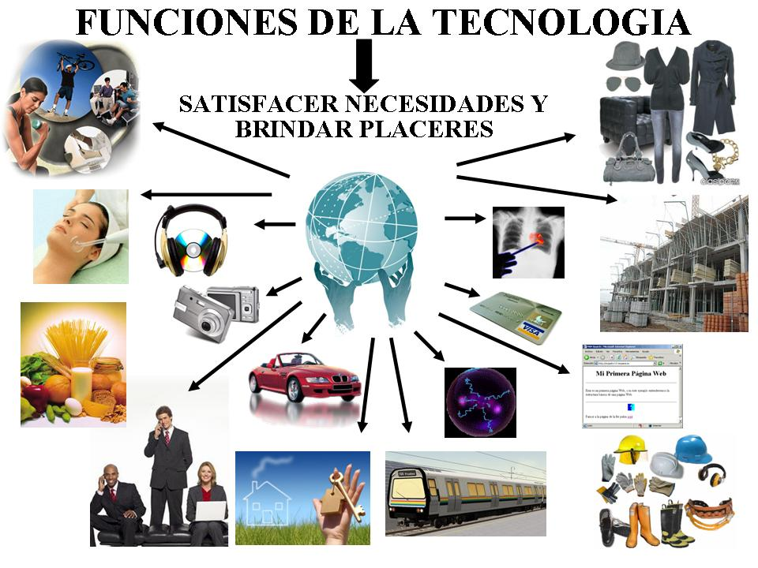
Responde las siguientes preguntas
Dibuja los objetos tecnológicos que corresponden a satisfacer cada necesidad (puedes colocar más de uno).
Alimentación | Vestimenta | Protección | Transporte | Vivienda | Ocio
2. ¿Qué crees que ocurriría si no existiera la tecnología?
3. Escribe que necesidad satisfacen los siguientes objetos.
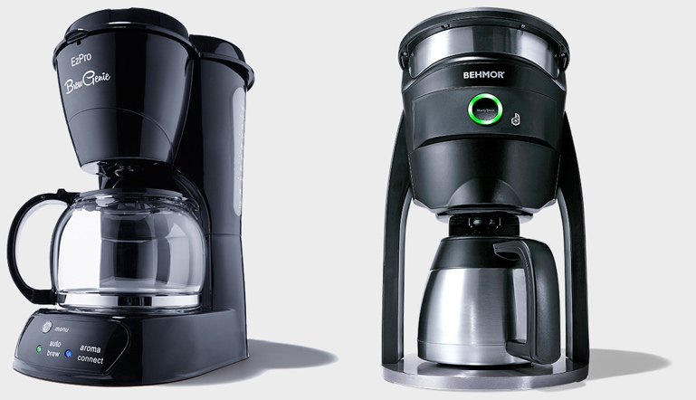  Cafetera |  |  | Necesidad que satisface:
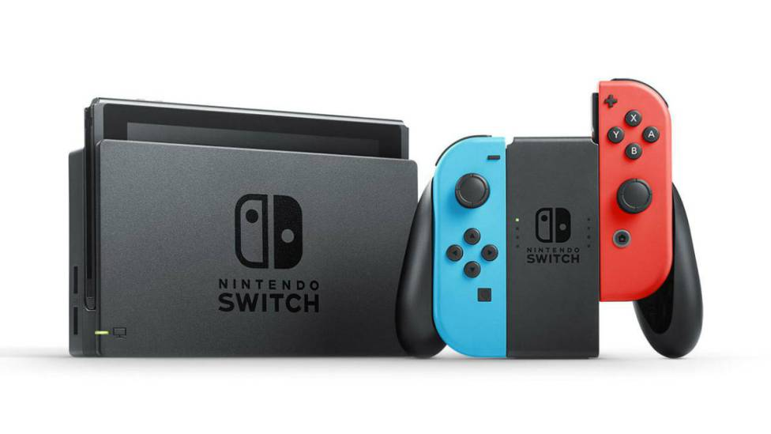  Nintendo Swich |  |  | Necesidad que satisface:
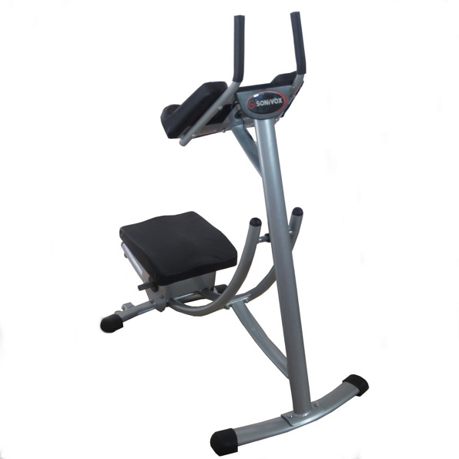  Máquina para hacer abdominales |  |  | Necesidad que satisface:

SOLUCIONARIO O RESPUESTA ESPERADA
NÚMERO DE PREGUNTA | RESPUESTA
Actividad 1
1 | Alimentación Vestimenta Protección Transporte Vivienda Ocio  - Batidora - Máquina para hacer pan. - Bufandas - Chalecos - Alarmas - Armas - Bicicletas - Autos - Casas - departamentos - Nintendos - Guitarras
2 | Pregunta abierta
3 | Cafetera: Sirve para preparar café.  Nintendo Swich: Sirve para jugar videojuegos.  Máquina Abodominal: sirve para crear abdominales.

